**物理学院“薪火乡传”实践团赴太和县开展暑期教育调研与科普实践活动**

2025年8月1日，物理学院“薪火乡传”实践团赴太和县蔡庙镇开展暑期教育调研与科普实践活动, 活动为期为7天.

为响应校团委关于开展2025年暑期文化科技卫生“三下乡”社会实践活动的号召，在物理学院团委书记刘珊珊老师的指导下，16名本科生组成的“薪火乡传”太和教育调研实践团于8月1日正式启程，前往阜阳市太和县蔡庙镇开展为期七天的乡村教育帮扶与社会调研活动。

本次活动的第一天，内容丰富，取得了初步成效：

科教结合，点燃乡村孩子科学梦想

在蔡庙镇中小学，实践团精心设计了包含趣味物理实验、科学知识竞赛、生活中的科学原理展示等内容的科普活动。孩子们在实验中动手动脑，在学习中积极思考，激发了对科学世界的浓厚兴趣。每个班级由3-4名同学负责讲解与互动，完成了科普任务，得到小朋友们的一致好评。

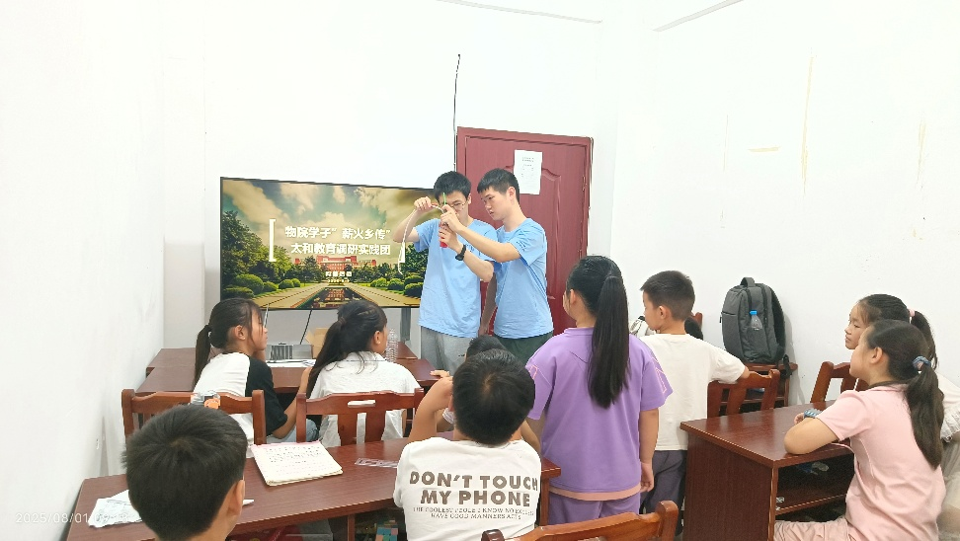

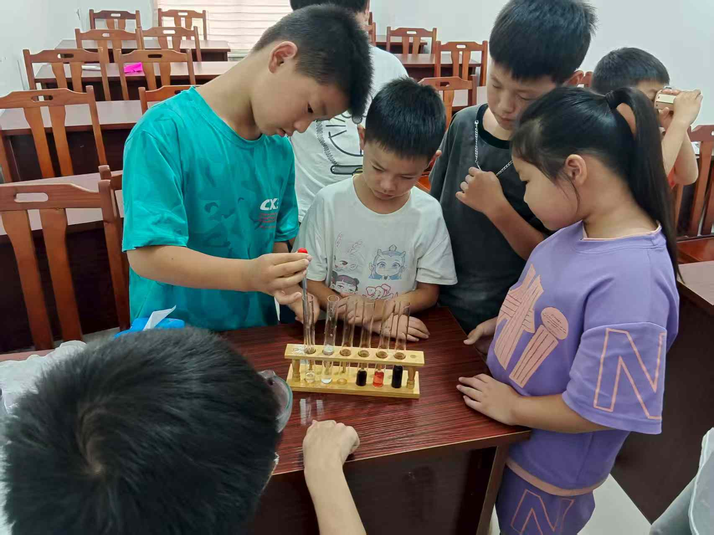

教育帮扶，用知识搭建成长阶梯

针对乡村学生在数理化等学科中的薄弱环节，实践团开展了为期一天半的课业辅导活动。队员们结合自身的学习经验，深入浅出地讲解知识点，教授高效的学习方法，并与学生们建立了良好的互动关系。课后，孩子们还亲手制作了充满童趣与心意的小礼物送给哥哥们，令队员们倍感温暖与感动。

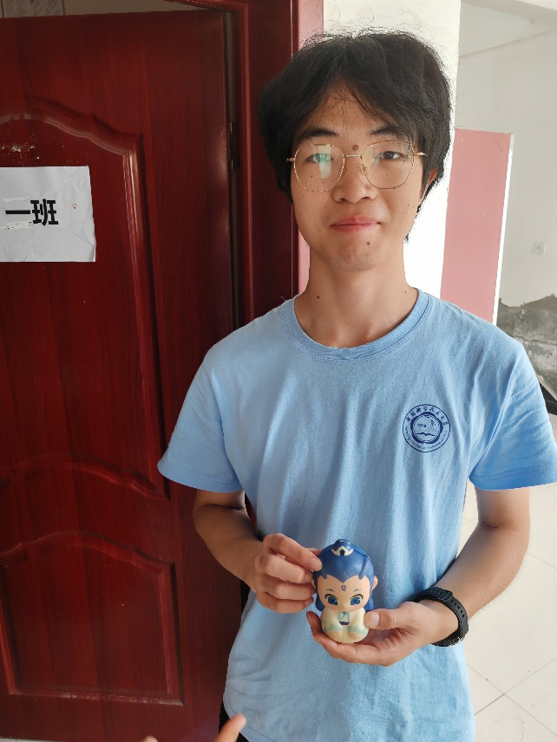

田间地头, 实地查看作物长势

实践团成员深入田间地头，对玉米、芝麻、小麦等主要作物的叶色、长势指标进行实地观察与拍照记录。队员们使用简单测量工具粗略对植株进行了测量，并在田埂上分享各自的观察结果与初步判断，分析不同田块间生长差异的可能原因。通过小组讨论，大家针对水源灌溉、施肥方式和病虫害防治等方面提出改进建议，为后续调研报告和农业帮扶方案积累了第一手数据与思路。

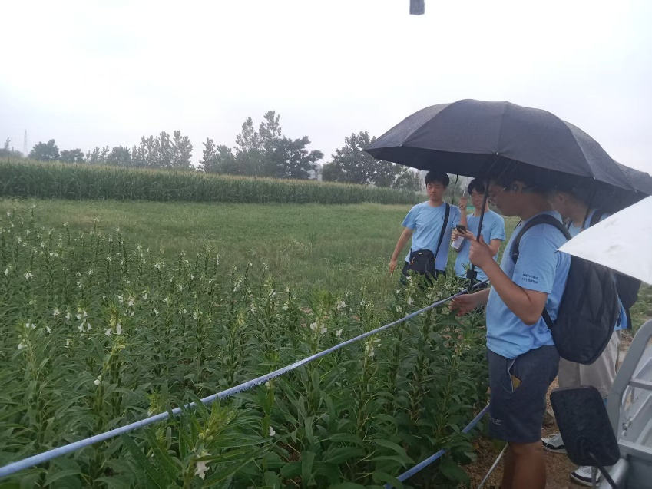

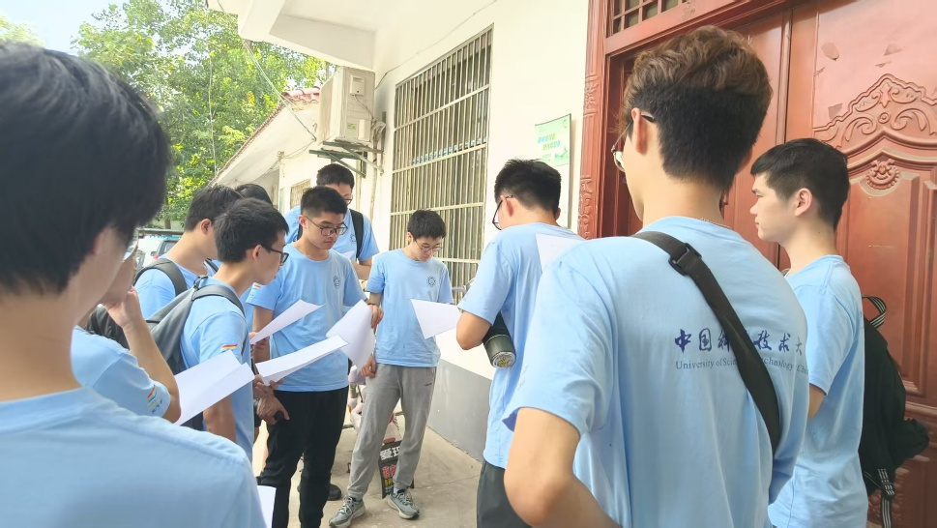  
深入乡村，走访调研了解乡村现状

在农业调研环节，实践团分组走访了蔡庙镇的多个农户家庭，围绕**土地面积、作物种类、收益情况、养殖情况、销售渠道、家庭劳动力结构、农村教育背景等**多个方面开展问卷调查与面对面访谈。老人们热情地与队员们交流，让同学们对乡村农业现状有了更真实、更深入的理解。此次调研覆盖超过几十户家庭。

